实 验 报 告
课 程 | 物联网信息感知技术 | 实验项目 | 开发环境搭建和LED灯实验 | 成 绩
专业班级 | 物联网工程2022级2班 | 班内序号 |  | 指导教师 | 敖永才
姓 名 |  | 学 号 |  | 实验日期 | 2024.9
提醒：实验报告撰写完毕后，按下F12进行另存，取名为类似【组号-组长名称-XXX实验报告.docx】

《开发环境搭建和LED灯实验》实验项目教学大纲
一、基本信息
项目编码：001063040101 | 项目学时：4
项目类型：验证型 | 项目属性：必修
大纲执笔人：敖永才
大纲审批：课程负责人：敖永才 | 专业负责人：梅大成
教授会主任：陈汶滨 | 教学院长：刘忠慧
二、实验目标
学习实验硬件平台和集成开发环境的使用。支撑物联网工程专业学科基础能力和专业核心能力。
三、实验要求
了解实验硬件平台的功能和特点，掌握实验软件开发环境的安装与配置；通过LED灯实验程序设计，掌握实验环境下的编程、调试、程序下载和运行方法。
四、实验内容
- 熟悉实验硬件平台；
- 集成开发环境的安装和使用；
- LED灯实验程序设计、调试和程序下载。
五、主要仪器设备
实验硬件平台及软件开发环境，PC机。
六、考核方式及要求
实验报告（需写明实现过程、结果，并写出实验环节的心得体会）。
==========================================================
实验报告正文：

学生自评：
给一个自评分，务必有自评分。

题目号 | 1
题目名 | 开发环境搭建和LED灯实验
起评分（35） | 35
源代码(10分) | 9
视频（10分） | 8
实验实现过程(10分) | 9
核心代码截图及说明、运行结果截图及说明(15分) | 14
小组成员完成工作（5分） | 5
报告总结(10分) | 9
排版（5分） | 5
实验得分 | 94

开发环境搭建和LED灯实验
1、实验要求
（实验要做什么，不要照抄任务书，写自己对任务的理解）
烧录树莓派系统,编写代码控制gpio引脚让LED灯闪烁和蜂鸣器鸣叫

要让LED以周期 1 秒闪烁，其中每个周期，灯亮时长为400ms,就要拉高LED对应gpio口400ms,拉低600ms

鸣叫周期 1 秒，其中每个周期，鸣叫时长为 100ms,就要拉高蜂鸣器对应gpio口100ms,拉低900ms
2、实验实现过程
（为了满足实验要求，你做了什么，怎么实现的。这里不写代码，简单介绍实验实现的思路和过程）
GPIO控制: 通过引入RPi.GPIO库，设定GPIO引脚的高电平（使LED亮或蜂鸣器鸣叫）和低电平（关闭LED或蜂鸣器）。
时间控制: 利用python中的time库函数（如time.sleep()）来精确控制高电平持续的时间。在每个周期内，针对LED设定为400ms的高电平（亮灯）和600ms的低电平（熄灯）；对于蜂鸣器设定为100ms的高电平（鸣叫）和900ms的低电平（静音）。

3、核心源代码和运行结果
（给出的核心源代码和运行结果截图，必须涵盖实验任务书要求的所有功能；所有截图必须有对应的文字说明）

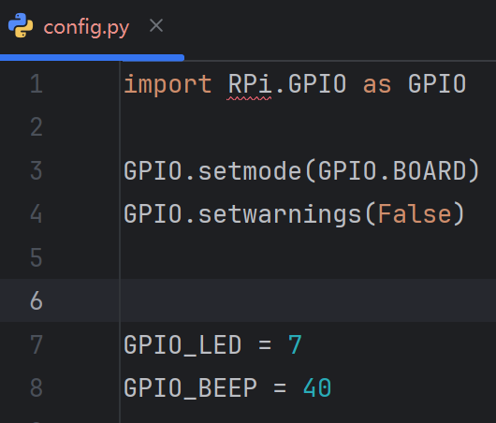
config.py是配置文件，设置了LED和蜂鸣器的GPIO端口号
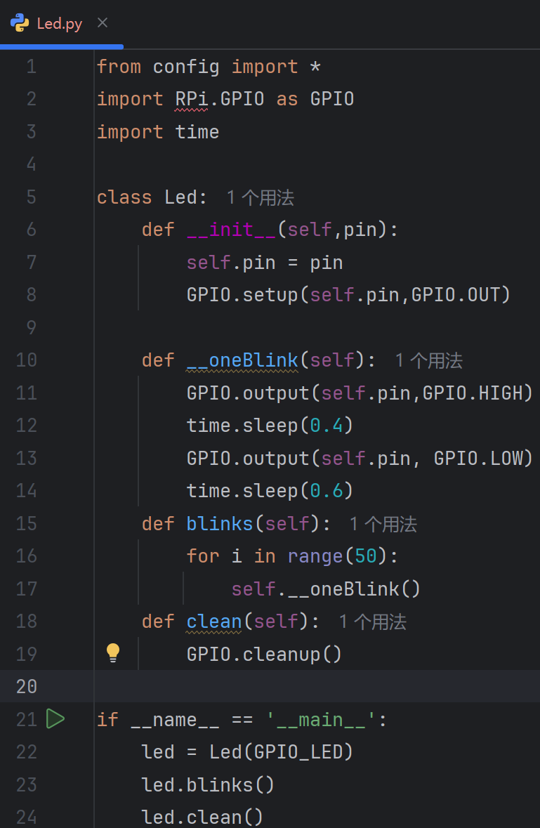
Led.py文件定义了Led类，初始化时传入Led的GPIO端口号，并将GPIO设置为输出，__oneBlink方法实现了一秒内，Led闪烁400ms,熄灭600ms。blink方法实现Led周期性闪烁。

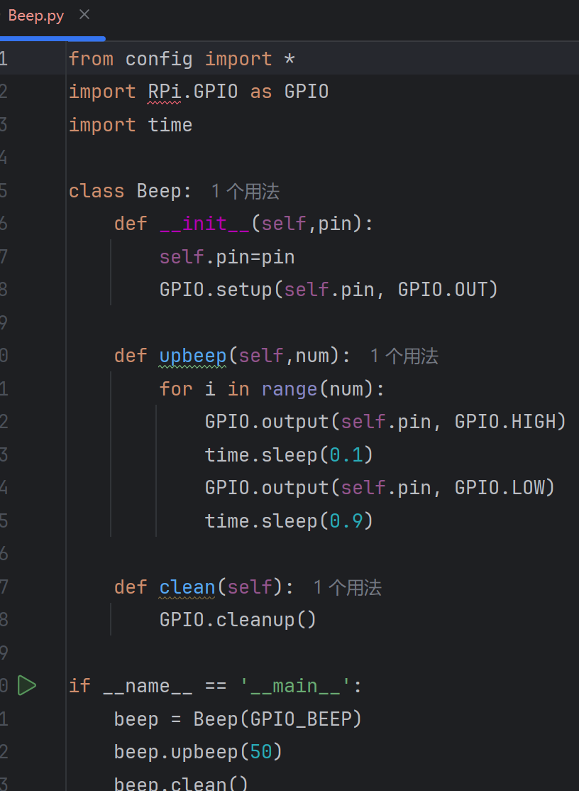
beep.py文件定义了beep类，初始化时传入蜂鸣器的GPIO端口号，并设置GPIO为输出。upbeep方法实现了蜂鸣器周期性响应，一个周期内鸣叫100ms，停止900ms。

4、小组成员完成工作
（实验开展过程中，各小组成员完成的具体工作，每个人都要有，分开写，比如：xxx 完成的工作如下）
刘洋完成的工作如下: 烧录配置镜像,编写实验报告
王麒围完成的工作如下：设计程序，编写运行代码。
刘兴旺完成的工作如下：配置环境，调试代码，视频录制
刘传友完成的工作：连接硬件，编写部分代码，全程配合实验完成

5、小组成员实验总结（每人不少于100字）
（总结要具体，不讲套话空话，能够结合实验过程，分析总结本次实验遇到的困难，如何解决的，有什么收获等。每个人都要有，分开写，比如：xxx 的实验总结如下）
王麒围的实验总结如下：
树莓派联网设置时，需注意各ip地址的正确填写。编写的代码需要使用finalshell连接树莓派，并将代码文件使用finalshell进行运行。在代码中配置GPIO口的时候，需要查看LED灯和蜂鸣器的引脚插到的对应编号，使GPIO口与该编号一致。编写代码时，首先需要将LED灯和蜂鸣器设置为输出，在执行完程序后，需要清除GPIO。

刘洋的实验总结如下:
树莓派烧录的时候要配置WIFI的ssid和密码,便于在烧录后自动连接手机热点查看ip地址,同时还要打开ssh连接,否则PC不能通过ssh远程连接上树莓派进行操控,树莓派延长线要插紧,LED灯和蜂鸣器的引脚要插到面包板底部防止接触不良.
编写python代码时要注意使用树莓派引脚的物理编号而不是逻辑编号.

刘兴旺的实验总结如下：
在配置树莓派环境时，要先获取树莓派的ip，然后在Finalshall中填写树莓派的ip与设置的用户名进行远程连接，树莓派、电脑要连接到同一个手机热点。代码在pycharm中编写，编写完成后拷贝进finalshall中进行运行调试，运行无误后录制视频提交。

刘传友的实验总结：

树莓派的联网设置中，正确填写IP地址至关重要。建议在烧录时配置WIFI的SSID和密码，以便在完成后能够自动连接到手机热点并查看IP地址。同时，务必开启SSH连接，以便后续能通过PC远程操作树莓派。在连接硬件时，要确保树莓派与电脑都连接到同一网络。建议在插接LED灯和蜂鸣器的引脚时，将其连接到面包板底部，以避免接触不良。使用GPIO口时，需要注意引脚的物理编号，确保与实际连接一致，而不是使用逻辑编号。写代码在PyCharm中进行，完成后将代码复制到Finalshell中进行运行和调试。完成程序后，记得清除GPIO设置，确保系统稳定

